直线运动 力 物体的平衡综合检测
- 选择题
1．下列所描述的运动中，有可能的是 ( )
A．速度变化的方向为正，加速度的方向为负
B．物体加速度增大，速度反而越来越小
C．速度越来越大，加速度越来越小
D．加速度既不与速度同向，也不与速度反向．
2．若刘翔110米栏的成绩是12秒91.则在刘翔进行110米栏比赛的过程中，能求出具体数值的是 ( )
A．撞线时的瞬时速度大小
B．中间时刻的瞬时速度大小
C．中间位置的速度大小
D．110米栏的平均速度
3．一物体从斜面上某点由静止开始做匀加速直线运动，经过3s后到达斜面底端，并开始在水平地面上做匀减速直线运动，又经9s停止．则物体在斜面上的位移与在水平地面上的位移之比是 ( )
A．1：1 B．1：2 C．1：3 D．3：1
4．一物体由静止开始沿直线运动，其加速度随时间变化规律如图所示，取开始运动方向为正方向，则如图所示的物体运动的v—t图象中正确的是 ( )
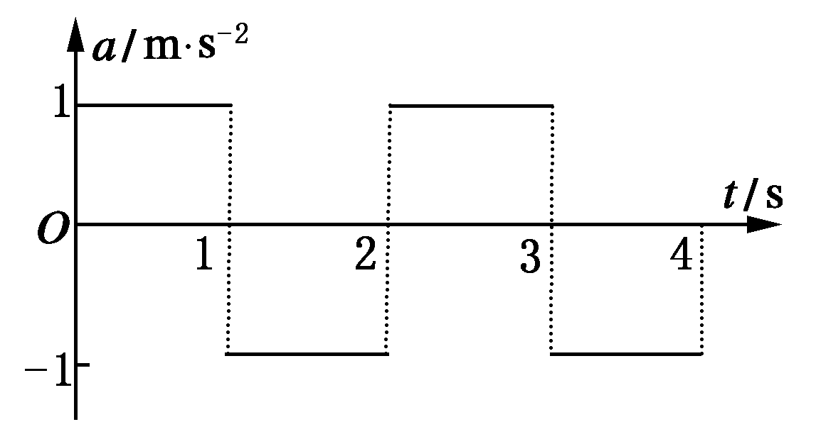
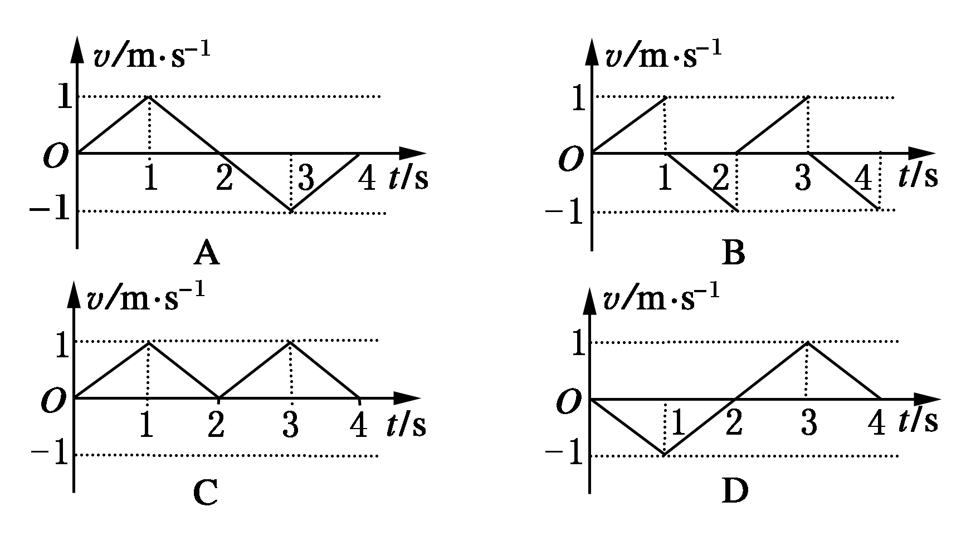
5．一质点沿直线运动时的速度—时间图线如图所示，则以下说法中正确的是 ( )
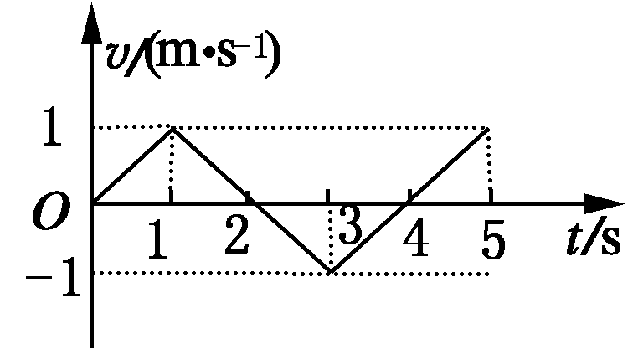
A．第1s末质点的位移和速度都改变方向
B．第2s末质点的位移改变方向
C．第4s末质点的位移为零
D．第3s末和第5s末质点的位置相同
6．甲、乙两质点在同一直线上做匀加速直线运动的v－t图象如图所示，在3s末两质点的途中相遇，两质点位置关系是 ( )
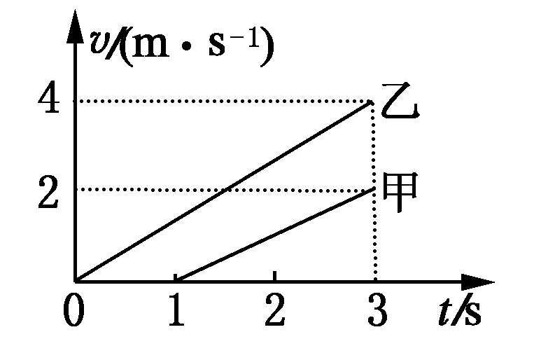
A．相遇前甲、乙两质点的最远距离为2m
B．相遇前甲、乙两质点的最远距离为4m
C．两质点出发点间的距离是乙在甲之前4m
D．两质点出发点间的距离是甲在乙之前4m
7．一个质量m＝2.0kg的物体，放在倾角为θ＝30°的斜面上静止不动，若用竖直向上的力F＝5.0N提物体，物体仍静止(g＝10m/s²)，下列论述正确的是 ( )
A．斜面受的压力减小5.0N
B．物体受到的合外力减小5.0N
C．物体受的摩擦力减小5.0N
D．物体对斜面的作用力减小5.0N
8．如图所示，质量为m的木块在质量为M的长木板上，受到向右的拉力F的作用向右滑动，长木板处于静止状态，已知木板与木板间的动摩擦因数为μ₁，木板与地面间的动摩擦因数为μ₂.下列说法正确的是 ( )
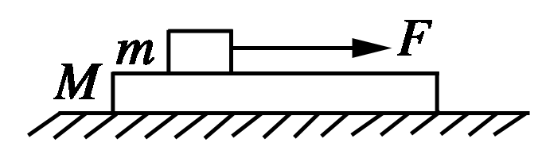
A．木板受到地面的摩擦力的大小一定是μ₁mg
B．木板受到地面的摩擦力的大小一定是μ₂(m＋M)g
C．当F>μ₂(m＋M)g时，木板便开始运动
D．无论怎样改变F的大小，木板都不可能运动
9．如图所示，轻绳上端固定在天花板上的O点，下端悬挂一个重为10N的物体A，B是固定的表面光滑的圆柱体．当A静止时，轻绳与天花板的夹角为30°，B受到绳的压力是 ( )
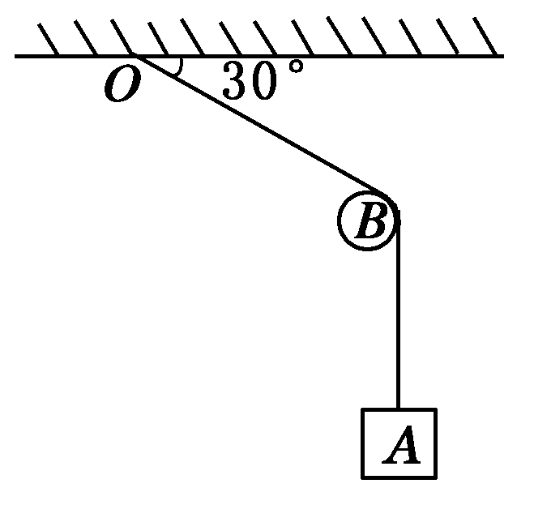
A．5N B．10N C．5N D．10N
10．半圆柱体P放在粗糙的水平地面上，其右端有固定放置的竖向挡板MN，在P和MN之间放有一个光滑均匀的小圆柱体Q，整个装置处于静止状态，如图所示是这个装置的截面图，若用外力使MN保持竖直且缓慢地向右移动，在Q落到地面以前，发现P始终保持静止．在此过程中，下列说法中正确的是 ( )
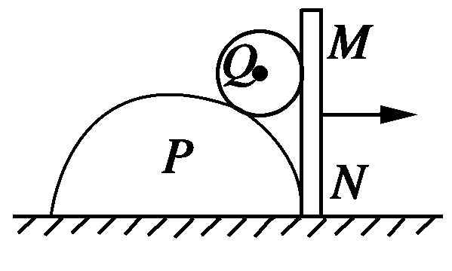
A．MN对Q的弹力逐渐减小
B．Q所受的合力逐渐增大
C．地面对P的摩擦力逐渐增大
D．P、Q间的弹力先减小后增大
11．如图所示，物块A放在倾斜的木板上，木板的倾角α分别为30°和45°时物块所受摩擦力的大小恰好相同，则物块和木板间的动摩擦因数为 ( )
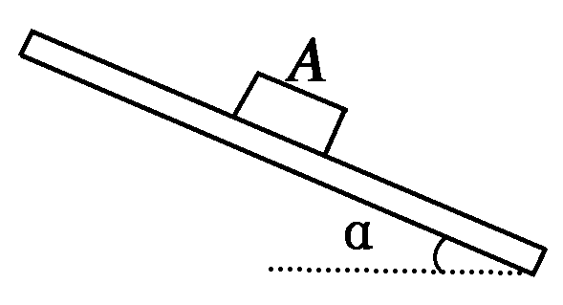
A. B. C. D..
12．如图所示，倾角为θ的斜面上有一质量为m的物块，斜面与物块均处于静止状态．现用一大小为2.5mgsinθ、方向沿斜面向上的力F推物块、斜面和物块仍然静止不动．则力F作用时与力F作用前相比，物块对斜面的摩擦力及斜面对地面的摩擦力的变化情况分别是
( )
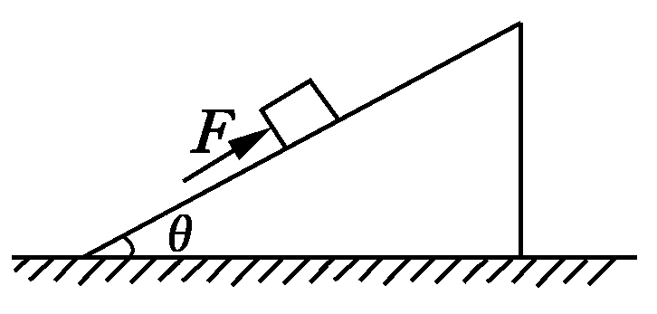
A．变大，变大 B．变大，变小
C．变小，不变 D．变小，变小
二、实验题(本题共2小题，共18分)
13．在“研究匀变速直线运动”的实验中，某同学的操作步骤如下，其中错误的步骤是__________(填代号)．
A．拉住纸带，将小车移到靠近打点计时器处先放开纸带，再接通电源
B．将打点计时器固定在平板上，并接好电源
C．把一条细绳拴在小车上，细绳跨过定滑轮，下面吊着适当重的钩码
D．取下纸带，断开电源。
E．将平板一端抬高，轻推小车，使小车能在平板上做加速运动
F．将纸带固定在小车尾部，并穿过打点计时器的限位孔
G．换上新纸带重复实验三次
将以上步骤完善并按合理顺序填写在横线上：
________________________________________________________________________
________________________________________________________________________
14．某学生用打点计时器研究小车的匀变速直线运动．他将打点计时器接到频率为50Hz的交流电源上，实验时得到一条纸带．如图所示，他在纸带上便于测量的地方选取第一个计时点，在这点下标明A，第六个点下标明B，第十一个点下标明C，第十六个点下标明D，第二十一个点下标明E.测量时发现B点已模糊不清，于是他测得AC长为14.56cm，CD长为11.15cm，DE长为13.73cm，则打C点时小车的瞬时速度大小为__________m/s，小车运动的加速度大小为__________m/s²，AB的距离应为__________cm.(保留三位有效数字)
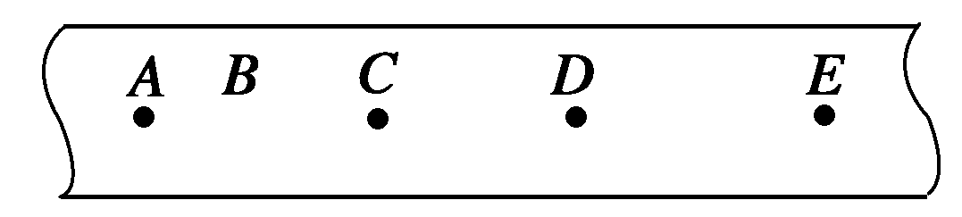
- 计算题
15．一辆值勤的警车停在公路边，当警员发现从他旁边以v＝8m/s的速度匀速行驶的货车有违章行为时，决定前去追赶，经2.5s，警车发动起来，以加速度a＝2m/s²做匀加速运动，试问：
(1)警车要经多长时间才能追上违章的货车？
(2)在警车追上货车之前，两车间的最大距离是多少？

16．在国庆阅兵演习中，某直升飞机在地面上空某高度A位置处于静止状态待命，接上级命令，要求该机10时58分20秒由静止状态沿水平方向做匀加速直线运动，经过AB段加速后，进入BC段的匀速受阅区，11时准时通过C位置，已知s_{AB}＝5km，s_{BC}＝10km.问：
(1)直升飞机在BC段的速度大小是多少？
(2)直升飞机在AB段做匀加速直线运动时的加速度大小是多少？
17．天花板上用电线吊着一个重为G的电灯，电线的自重不计．用一根能够承受G拉力的细线系在距悬点O₁为1.5m处的O点．沿水平方向拉动电线，使电灯偏离悬点O₁的正下方，如图所示．求
(1)电灯可以偏离悬点O₁正下方的最大水平距离是多少？
(2)此时上段电线O₁O的拉力是多少？
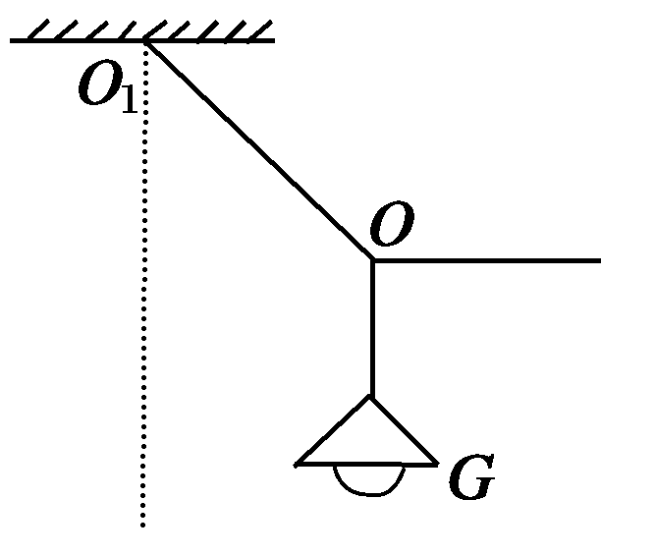

18．如图所示，光滑匀质圆球的直径d＝40cm，质量为M＝20kg，悬线长L＝30cm，正方形物块A的厚度b＝10cm，质量为m＝2kg，物块A与墙之间的动摩擦因数μ＝0.2.现将物块A轻放于球和墙之间后放手，取g＝10m/s²，求：
(1)墙对A的摩擦力为多大？
(1)施加一个与墙面平行的外力于物体A上，使物体A在未脱离圆球前贴着墙沿水平方向做加速度a＝5m/s²的匀加速直线运动，那么这个外力的大小和方向如何？
